Муниципальное дошкольное образовательное учреждение
детский сад общеразвивающего вида № 3
станицы Ленинградской муниципального образования
Ленинградский район

Спортивное развлечение
для детей старшей группы
«Волшебная пирамидка»
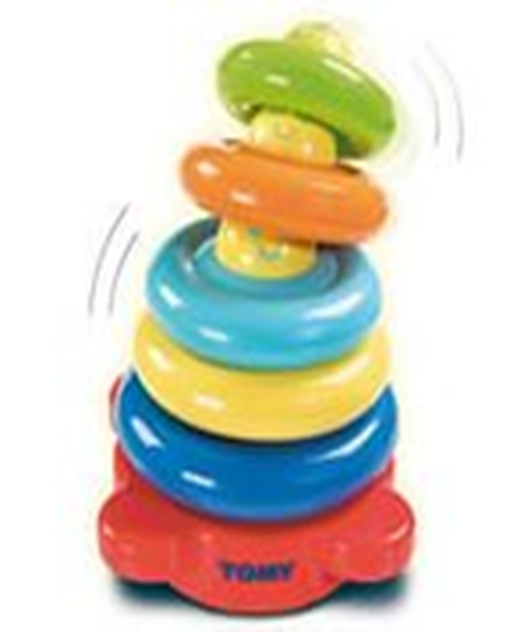

Инструктор
по физической культуре
Коротя А.Л.

2014г.
Задачи: — развивать самостоятельность при выполнении физических упражнений согласно словесной инструкции; умение действовать коллективно, строго соблюдая правила; двигательные навыки и физические качества, творческое воображение;
— воспитывать устойчивый интерес к процессу выполнения физических упражнений; дружеские отношения в группе.
Оборудование: мультимедийная презентация, музыкальное сопровождение, ленточки по количеству детей, маски зверей для игры «Зайцы и волк», атрибуты для эстафеты «Репка», мячи-хопы, эмблемы для команд.
Ход развлечения.
На центральной стене –мультимедиа с изображением малыша.
Звучит музыка.
Инструктор:
Все собрались?
Все здоровы?
Бегать и играть готовы?
Ну, тогда подтянись,
Не зевай и не ленись,
На разминку становись!
(Дети выполняют музыкально-ритмические упражнения )
-Сегодня вас ожидает много сюрпризов. Вот один из них (жест в сторону мультимедиа презентации, появляется изображение пирамидки)
Инструктор:
Смастерили пирамидку
Раз, два, три, четыре, пять.
В ней запрятаны секреты
Вам их надо разгадать .
На каждом колечке-
Картинка-загадка.
Скорее найдите
К загадке отгадку.
Инструктор:
Сейчас мы начнем разбирать пирамидку. Тот, кто снимет колечко, должен назвать, какая игра изображена на картинке, с обратной стороны. Если отгадывающий правильно назовет игру, он будет в ней главным.
Инструктор:
-Кто хочет снять верхушку пирамидки? Пусть считалочка поможет нам выбрать первого:
Раз, два, три, четыре, пять-
Вот кто будет начинать!
(На обратной стороне верхушки картинка из сказки Репка ).
Инструктор:
-Что же вы молчите? Нет такой игры? Так давайте придумаем! Все знают эту сказку! Будем бегать врассыпную. А когда я скажу «Репка», надо стать друг за другом, как в сказке. Посмотрите, в нашем огороде выросло сразу 2 репки. (Показывает ведущий маски). Значит, у нас будет 2 команды по 7 человек- репка, дед, бабка, внучка, Жучка, кошка, мышка.
-Посмотрим, какая команда быстрее построиться. Наряжайтесь, ребята.
(используют детали костюма).
Инструктор:
-Следующее колечко тоже будет снимать тот, кого выберет считалочка. Но считать будет кто-то из вас. (выбрали считалочкой)
(Выбранный ребенок показывает картинку, подсказывающую игру «Самолеты»).
- Играть будем под музыку, путешествовать по материкам и встречать различных животных, повторяя за ними движения.
Инструктор:
- Молодцы! А мы продолжаем.
Следующее колечко снимет тот, кто лучше всех прыгает на левой ноге.
Похлопаем лучшему прыгуну! Сейчас он не только назовет игру, но и сам назначит ловишку.
Ребята, скажите кто побеждает в игре «Ловишка с ленточками».
Скажем вместе: !Раз, два, три - лови! (Повторяется 2 раза).
Инструктор:
- Продолжает разбирать волшебную пирамидку.
Следующее колечко снимет тот, чей обруч будет дольше вращаться.
Похвалим победителя громкими аплодисментами и попросим его снять колечко. Эстафета «Резвые лошадки».
Вам нужно разбиться на 2 команды. Каждый должен проскакать на мяче до фишки и обратно, передавая мяч следующему участнику.
Инструктор:
- Справились с этой эстафетой.
Следующее колечко снимет тот, кто назовет первым пословицу по здоровье.
Скажем вместе, как называется игра- «Фигуры».
Под музыку вы выполняете фигуры, которые будут появляться на экране. Повторять фигуры нужно будет с первой и прибавляя по одной.
Инструктор:
Ребята, последнее колечко снимем все вместе (картинка -зонтик).
Вы знаете такую игру. Пирамидка хочет, чтобы мы исполнили «танец Зонтика».
Рассыпались по залу как горошины, смотрим на зонтик, он будет показывать какие движения вам выполнять нужно (звучит музыка, инструктор держит в руках зонтик и выполняет с ним манипуляции, дети повторяют движения зонта).
Инструктор:
- Ребята, мы разобрали всю пирамидку? Разгадали все ее загадки? А теперь нам пора возвращать в группу.

